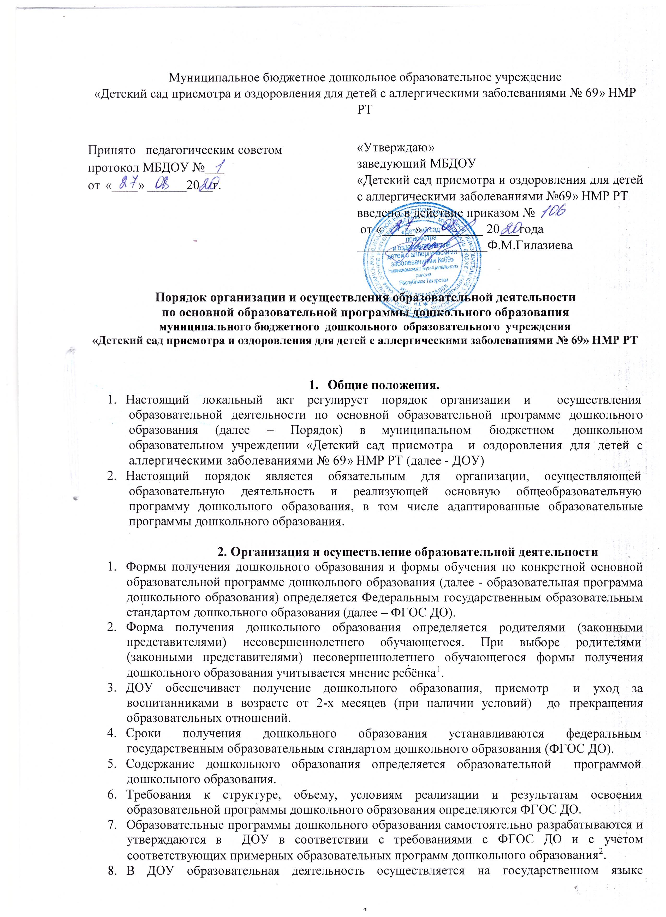
Муниципальное бюджетное дошкольное образовательное учреждение
«Детский сад присмотра и оздоровления для детей с аллергическими заболеваниями № 69» НМР РТ
Принято педагогическим советом протокол МБДОУ №___  от «____» ______20__г. | «Утверждаю»  заведующий МБДОУ  «Детский сад присмотра и оздоровления для детей с аллергическими заболеваниями №69» НМР РТ  введено в действие приказом №  от «_____» _________ 20___года  ____________________Ф.М.Гилазиева

Порядок организации и осуществления образовательной деятельности
по основной образовательной программы дошкольного образования
муниципального бюджетного дошкольного образовательного учреждения
«Детский сад присмотра и оздоровления для детей с аллергическими заболеваниями № 69» НМР РТ

1. Общие положения.
1. Настоящий локальный акт регулирует порядок организации и осуществления образовательной деятельности по основной образовательной программе дошкольного образования (далее – Порядок) в муниципальном бюджетном дошкольном образовательном учреждении «Детский сад присмотра и оздоровления для детей с аллергическими заболеваниями № 69» НМР РТ (далее - ДОУ)
2. Настоящий порядок является обязательным для организации, осуществляющей образовательную деятельность и реализующей основную общеобразовательную программу дошкольного образования, в том числе адаптированные образовательные программы дошкольного образования.

2. Организация и осуществление образовательной деятельности
1. Формы получения дошкольного образования и формы обучения по конкретной основной образовательной программе дошкольного образования (далее - образовательная программа дошкольного образования) определяется Федеральным государственным образовательным стандартом дошкольного образования (далее – ФГОС ДО).
2. Форма получения дошкольного образования определяется родителями (законными представителями) несовершеннолетнего обучающегося. При выборе родителями (законными представителями) несовершеннолетнего обучающегося формы получения дошкольного образования учитывается мнение ребёнка1.
3. ДОУ обеспечивает получение дошкольного образования, присмотр и уход за воспитанниками в возрасте от 2-х месяцев (при наличии условий) до прекращения образовательных отношений.
4. Сроки получения дошкольного образования устанавливаются федеральным государственным образовательным стандартом дошкольного образования (ФГОС ДО).
5. Содержание дошкольного образования определяется образовательной программой дошкольного образования.
6. Требования к структуре, объему, условиям реализации и результатам освоения образовательной программы дошкольного образования определяются ФГОС ДО.
7. Образовательные программы дошкольного образования самостоятельно разрабатываются и утверждаются в ДОУ в соответствии с требованиями с ФГОС ДО и с учетом соответствующих примерных образовательных программ дошкольного образования2.
8. В ДОУ образовательная деятельность осуществляется на государственном языке Российской Федерации. Образовательная деятельность может осуществляться на родном языке из числа языков народов Российской Федерации, в т.ч. на русском как родном языке, в соответствии с образовательной программой ДОУ и на основании заявления родителей (законных представителей). Дошкольное образование может быть получено на иностранном языке в соответствии с образовательной программой ДОУ и в порядке, установленном законодательством Российской Федерации об образовании и локальными актами образовательной организации3.
9. Освоение образовательной программы дошкольного образования не сопровождается проведением промежуточной аттестации и итоговой аттестацией воспитанников4.
10.Образовательная деятельность по образовательной программе дошкольного образования осуществляется в группах общеразвивающей направленности.
11.В ДОУ могут быть организованы:
✓группы детей раннего возраста без реализации образовательной программы дошкольного образования, обеспечивающие развитие, присмотр, уход и оздоровление в возрасте от 2 месяцев (при наличии условий) до 3-лет;
✓ группы по присмотру и уходу без реализации образовательной программы дошкольного образования для воспитанников в возрасте от 2 месяцев (при наличии условий) до прекращения образовательных отношений. В группах по присмотру и уходу обеспечивается комплекс мер по организации питания и хозяйственно-бытового обслуживания детей, обеспечению соблюдения ими личной гигиены и режима дня;
✓ семейные дошкольные группы с целью удовлетворения потребности населения в услугах дошкольного образования в семьях. Семейные дошкольные группы могут иметь любую направленность или осуществлять присмотр и уход за детьми без реализации образовательной программы дошкольного образования.
В группы могут включаться как воспитанники одного возраста, так и воспитанники разных возрастов (разновозрастные группы).
12.Режим работы ДОУ определен в соответствии с Уставом. Группы функционируют в режиме 12-часового пребывания. По запросам родителей (законных представителей) возможна организация работы групп также в выходные и праздничные дни.

3. Особенности организации образовательной деятельности для лиц с ограниченными возможностями здоровья.
1. Содержание дошкольного образования и условия организации обучения и воспитания детей с ограниченными возможностями здоровья (ОВЗ) определяются адаптированной образовательной программой, а для детей-инвалидов также в соответствии с индивидуальной программой реабилитации или абилитации ребенка-инвалида. Условия для получения образования детьми с ОВЗ определяются в заключении психолого-медико-педагогической комиссии5.
2. В ДОУ, осуществляющем образовательную деятельность по адаптированным образовательным программам дошкольного образования, должны быть созданы
специальные условия для получения дошкольного образования детьми с ОВЗ6.
3. Под специальными условиями для получения дошкольного образования детьми с ОВЗ понимаются условия обучения, воспитания и развития таких детей, включающие в себя использование специальных образовательных программ и методов обучения и воспитания, специальных учебных пособий и дидактических материалов, специальных технических средств обучения коллективного и индивидуального пользования, предоставление услуг ассистента (помощника), оказывающего детям необходимую техническую помощь, проведение групповых и индивидуальных коррекционных занятий, обеспечение доступа в здание ДОУ и другие условия, без которых невозможно или затруднено освоение образовательных программ дошкольного образования детьми с ОВЗ7

1 Ч.4 ст.63 Федерального закона от 29.12.2012 г. № 273-ФЗ «Об образовании в Российской Федерации». 2 Ч.6 ст.12 Федерального закона от 29.12.2012 г. № 273-ФЗ «Об образовании в Российской Федерации». 3 Ч.5 ст.14 Федерального закона от 29.12.2012 г. № 273-ФЗ «Об образовании в Российской Федерации». 4 Ч.2 ст.64 Федерального закона от 29.12.2012 г. № 273-ФЗ «Об образовании в Российской Федерации».

4. В целях доступности получения дошкольного образования детьми с ОВЗ ДОУ обеспечивается:
✓для детей с ОВЗ по зрению: присутствие ассистента, оказывающего ребенку необходимую помощь; обеспечение выпуска альтернативных форматов печатных материалов (крупный шрифт) или аудиофайлов;
✓для детей с ОВЗ по слуху: обеспечение надлежащими звуковыми средствами воспроизведения информации;
✓для детей, имеющих нарушения опорно-двигательного аппарата, материально-технические условия должны обеспечивать возможность беспрепятственного доступа детей в учебные помещения, туалетные и другие помещения ДОУ, а также их пребывания в указанных помещениях (наличие пандусов, поручней, расширенных дверных проемов, др. приспособлений).
5. Дошкольное образование детей с ОВЗ может быть организовано совместно с другими детьми.
6. Для воспитанников, нуждающихся в длительном лечении, которые по состоянию здоровья не могут посещать Учреждение на основании медицинской организации и письменного обращения родителей (законных представителей) воспитанников, обучение по образовательным программам дошкольного образования организуется на дому или в медицинских организациях8.
Порядок регламентации и оформления отношений ДОУ и родителей (законных представителей) воспитанников, нуждающихся в длительном лечении, а также детей-инвалидов в части организации обучения по образовательным программам дошкольного образования на дому или в медицинских организациях определяется нормативным правовым актом уполномоченного органа государственной власти субъекта Российской Федерации9.

5 Пункт 21 приказа МОиН РФ от 20.09.2013 г. № 1082 «Об утверждении Положения о психолого-медико-педагогической комиссии».
6 Ч.2 ст.79 Федерального закона от 29.12.2012 г. № 273-ФЗ «Об образовании в Российской Федерации». 7 Ч.3.ст.79 Федерального закона от 29.12.2012 г. № 273-ФЗ «Об образовании в Российской Федерации»
8 Ч.5 ст.41 Федерального закона от 29.12.2012 г. № 273-ФЗ «Об образовании в Российской Федерации». 9 Ч.6 ст.41 Федерального закона от 29.12.2012 г. № 273-ФЗ «Об образовании в Российской Федерации».
Лист ознакомления сотрудников
муниципального бюджетного дошкольного образовательного учреждения
«Детский сад присмотра и оздоровления для детей с аллергическими заболеваниями № 69» НМР РТ
с Порядком организации и осуществления образовательной деятельности
по основной образовательной программы дошкольного образования

№ п/п | Фамилия, имя, отчество работника | Должность работника | Дата  ознакомления | Подпись работника

№ п/п | Фамилия, имя, отчество работника | Должность работника | Дата  ознакомления | Подпись работника

